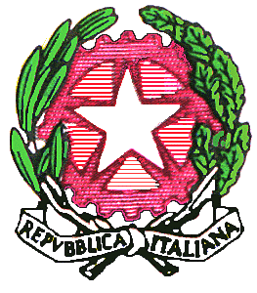

SCUOLA DELL’INFANZIA – PRIMARIA – SECONDARIA DI I GRADO
Via Tivoli, 37 – 91016 Casa Santa – Erice (TP) Codice Fiscale 80008220818 Tel. 0923.551599 fax 0923.551218
Sito www.icgpagoto.gov.it e-mail Tpic835008@istruzione.it PEC TPIC835008@PEC.ISTRUZIONE.IT



lA SCUOLA INCONTRA LE FAMIGLIE

iL DIRIGENTE SCOLASTICO PRESENTA LE ATTIVITà DIDATTICHE E I PROGETTI DEL PTOF
gIOVANNI PAOLO ii
C.DA RIGALETTA- PEGNO

Lunedì 18-1-2016
SCUOLA DELL’INFANZIA
dalle ore 16 alle 17

SCUOLA PRIMARIA
dalle ore 17 alle 18

SCUOLA SECONDARIA I GRADO
dalle ore 18 alle 19

Si invitano i genitori a partecipare alle giornate dell’open day che avranno luogo nelle seguenti date:

♦ Mercoledì 20 Gennaio 2016 ore 16:00 nei Plessi Giovanni Paolo II, Walt Disney, S. Giovanni Bosco—Napola- per la presentazione dell’Offerta Formativa relativa agli ordini della Primaria e dell’Infanzia , nei plessi di pertinenza per la visita dei locali;

♦ Giovedì 21 Gennaio 2016 alle 16:00 nel plesso centrale di via Tivoli per la presentazione dell’Offerta Formativa relativa all’ordine della Secondaria di Primo Grado e per la visita dei locali.

♦ Plesso centrale G. Pagoto sito in via Tivoli,
♦ Plesso W. Disney sito in via Raffaello Sanzio
♦ Plesso G. Paolo II sito in contrada Rigaletta
♦ Plesso S. Giovanni Bosco sito a Napola

La socializzazione dell’offerta formativa sarà effettuata dallo staff direttivo, mentre l’accoglienza nei plessi verrà curata dai docenti .

DIRIGENTE SCOLASTICO
Giorgina Gennuso

